命题教师：沈 建 花

一、古代诗文阅读（27分）

（一）默写常见的名句名篇。（6分）
（1）淇则有岸， 。（《诗经·氓》）
（2）民生各有所乐兮 。（屈原《离骚》）
（3）狗吠深巷中， 。（陶渊明《归园田居》）
（4）艰难苦恨繁霜鬓， 。（杜甫《登高》）
（5） ，唯见江心秋月白。（白居易《琵琶行》）
（6）元嘉草草，封狼居胥 。（辛弃疾《永遇乐·京口北古亭怀古》）

（二）文言文阅读（15分）
阅读下面的文言文，完成2－5题。
醉白堂记
（宋）苏轼
故魏国忠献韩公①，作堂于私第之池上，名之曰“醉白”。取乐天《池上》之诗，以为醉白堂之歌。意若有羡于乐天而不及者。天下之士，闻而疑之，以为公既已无愧于伊周②矣，而犹有羡于乐天，何哉？
轼闻而笑曰：公岂独有羡于乐天而已乎？方且愿为寻常无闻之人而不可得者。天之生是人也，将使任天下之重，则寒者求衣，饥者求食，凡不获者求得，苟有以与之，将不胜其求。是以终身处乎忧患之域，而行乎利害之涂，岂其所欲哉！夫忠献公既已相三帝安天下矣，浩然将归老于家，而天下共挽而留之，莫释也。当是时，其有羡于乐天，无足怪者。然以乐天之平生而求之于公，较其所得之厚薄浅深，孰有孰无，则后世之论，有不可欺者矣。文致太平，武定乱略，谋安宗庙，而不自以为功。急贤才，轻爵禄，而士不知其恩。杀伐果敢，而六军安之。异域遐陬，想闻其风采，而天下以其身为安危。此公之所有，而乐天之所无也。乞身于强健之日，退居十有五年，日与其朋友赋诗饮酒，尽山水园池之乐。府有余帛，廪有余粟，而家有声伎之奉。此乐天之所有，而公之所无也。忠言嘉谋，效于当时，而文采表于后世；死生穷达，不易其操，而道德高于古人，此公与乐天之所同也。公既不以其所有自多，亦不以其所无自少，将推其同者而自托焉。方其寓形于一醉也，齐得丧，忘祸福，混贵贱，等贤愚，同乎万物，而与造物者游，非独自比于乐天而已。古之君子，其处己也厚，其取名也廉。是以实浮于名，而世诵其美不厌。以孔子之圣，而自比于丘明，自以为不如颜渊。后之君子，其实不至，而皆有侈心焉。扬雄自以为孟轲，崔浩自以为子房，然后世终莫之许也。由此观之，忠献公之贤于人也远矣。
昔公尝告其子忠彦，将求文于轼，以为记而未果。既葬，忠彦以告，轼以为义不得辞也，乃泣而书之。
（选自《文法津梁》上册，有删改）
【注】①魏国忠献韩公--即韩琦，谥忠献。②伊周--指商伊尹和西周周公旦。
（韩）琦早有盛名，识量英伟，临事喜怒不见于色。论者以重厚比周勃，政事比姚崇。其为学士临边，年甫三十，天下已称为“韩公”。宋嘉佑、治平间，再决大策，以安社稷。当是时，朝廷多故，琦处危疑之际，知无不为。或谏曰：“韩琦所为诚善，万一蹉跌，岂惟身不自保，恐家无处所。”琦叹曰：“是何言也？人臣尽力事君，生死度外，岂可豫忧其不济，遂辍不为哉？”闻者愧服。
（节选自《宋史·韩琦传》）

2、对下列语句中加点词语的解释，不正确的一项是（ ）（3分）
A.而行乎利害之涂 涂：通“途”，道路
B.而天下共挽留之，莫释也 释：释手，放弃
C.方其寓形于一醉也 寓形：寄托形骸
D.韩琦所为诚善 诚善：诚实善良
3、下列各组语句中，全都直接表现忠献公“无愧于伊周”的一组是（ ）（3分）
①终身处乎忧患之域，而行乎利害之涂 ②既已相三帝安天下矣
③急贤才，轻爵禄，而士不知其恩
④与其朋友赋诗饮酒，尽山水园池之乐
⑤忠言嘉谋，效于当时，而文采表于后世
⑥不以其所有自多，亦不以其所无自少
A.①②③ B.②③⑤ C.③④⑤ D.①⑤⑥
4、下列对本文的理解和分析，不正确的一项是（ ）（3分）
A.韩琦生前曾经在自己的宅第旁园池之上建造一座娱乐休憩的厅堂，并且把这座厅堂命名为“醉白”，借以寄托自己的情趣怀抱。
B.韩琦操劳一生，辅佐三帝，功勋卓著，任大责重，求去不得；但晚年羡慕白乐天享受山水园池之乐。因此遭到世人的责怪。
C.古之君子对自己要求严，孔子认为自己不如学生颜渊。韩琦能够自比白乐天，可见他也像孔子一样“其处己也厚，其取名也廉”。
D.宋史《韩琦传》选段赞美韩琦识量英伟，年轻有为，肯定他在国家危疑之际不顾个人生死安危，知无不为，勇于担当。
5、把文言文阅读材料中画线的语句翻译成现代汉语（6分）
（1）当是时，其有羡于乐天，无足怪者。
（2）人臣尽力事君，生死度外，岂可豫忧其不济，遂辍不为哉？

（三）古代诗歌阅读（6分）
6．阅读下面一首诗，然后回答问题。（6分）
金陵怀古
王珪[注]
怀乡访古事悠悠，独上江城满目秋。 一鸟带烟来别渚，数帆和雨下归舟。
萧萧暮吹惊红叶，惨惨寒云压旧楼。 故国凄凉谁与问，人心无复更风流。
注：王硅时任北宋左相，此时北宋在与西夏的两次战争中均惨遭失败，有感于此，遂作此诗。
（1）首联两句在文中有什么作用？请作简要分析。（3分）
（2）请从“景”和“情”的角度赏析本诗的颔联和颈联。（3分）

二、文学名著、文化经典阅读（16分）

（一）文学名著阅读（10分）
7、下列各项中，对作品故事情节的叙述正确的两项是：（ ）（5分）
A．葛朗台得知欧也妮的金子没有了，暴跳如雷，他还威胁女儿，如果她不屈服，就再也不想见到她，而且得关在房间里吃面包喝冷水。欧也妮生来胆子就小，吓得赶紧溜进自己的房间。（《欧也妮·葛朗台》）
B．“朝罢谁携两袖烟,琴边衾里总无缘，晓筹不用鸡人报,五夜无烦侍女添。焦首朝朝还暮暮,煎心日日复年年。光阴荏苒须当惜,风雨阴晴任变迁。”由于元妃送来灯谜，大家都在贾母处猜灯谜。贾政看到大家所作的谜语分别是爆竹、算盘、风筝、海灯等散乱、漂浮之物，心中不免有一种不祥的预感。尤其是宝钗的这一首七律，更不想是福寿之人所作，左思右想，竟然伤悲感慨，难以成寐。（《红楼梦》）
C．为了实施对曹军的火攻，周瑜决定使用苦肉计。于是在周瑜与众将商议退敌之策时，黄盖故意大唱反调。周瑜不听诸葛亮等人的劝告，下令将他打得皮开肉绽，卧床不起。随后周瑜派蔡中、蔡和写信给曹操，使曹操相信黄盖，于是黄盖诈降曹操成功。（《三国演义》）
D．马丝洛娃调到政治犯队伍后，各方面处境都得到改善，还认识了对她起良好影响的谢基尼娜和西蒙松等人。她又能坦然地面对聂赫留朵夫，感谢他为她出的力，特别是把她调到她目前所处的人们中间来。（《复活》）
E．弗罗洛与甘果瓦商量怎样使爱斯梅拉达逃过司法机构把她绞死的命运。为了报答之前爱斯梅拉达救命之恩，甘果瓦主动要求跟爱斯梅拉达交换身份代替她绞死，还想出一个计划，即叫“奇迹王国”的乞丐们到教堂进行突袭。（《巴黎圣母院》）
8．简答题。（任选一题，100字左右）（5分）
（1）卡西莫多把爱斯美拉达救出来后，藏在巴黎圣母院里。请简述刚开始时，卡西莫多与爱斯美拉达相处的有关情节。
(2)伽西莫多把爱斯梅拉达救到圣母院以后，送了她一个小铁哨。请简述《巴黎圣母院》中小铁哨帮爱斯梅拉达免受凌辱的故事。
答第（ ）题

（二）文化经典阅读（6分）
9．阅读下面的《论语》选段。回答问题。（6分）
①子曰：“君子食无求饱，居无求安，敏于事而慎于言，就有道而正焉，可谓好学也已。”（《论语·学而》）
②子曰：“君子义以为质，礼以行之，孙①以出之，信以成之。君子哉！”（《论语·卫灵公》）
③子曰：“君子喻于义，小人喻于利。”（《论语·里仁》
【注】①孙：同“逊”。
（1）根据上面三个选段内容，简要概括儒家君子观的内涵。（3分）

（2）联系实际，谈谈儒家君子观的现实意义。（3分）

三、现代文阅读（24分）

（一）论述类文本阅读（9分）
阅读下面的文字，完成10-12题
微力量：微博彰显影响力
①随着社会信息化进程的加快，微博在中国快速地发展和普及，大量传统媒体、政府机构、公私企业、公众人物入驻微博。随着微博对社会生活的日益渗透，微博充分彰显了它对中国社会的影响力。
②长期以来，传统媒体一直身兼双重角色--信息中介者和议题主导者。受众作为信息传播的终端，对新闻信息的处置是完全被动的。微博的兴起彻底打破了传统媒体的“专业主义壁垒”，为普通公众提供了一个更为便捷的话语平台。这是一个“人人都能发声，人人都可能被关注的时代”。任何人只要拥有一定的技术知识和设备，都可以成为传播的主体，甚至成为“公民记者”。微博关于突发事件的报道已达到“秒互动”地步，它可在几秒钟内向用户报道事件实况，用户甚至可以不到1分钟就做出反馈，其实时性、现场感以及快捷性，超过了传统媒体。
③微博带来的改变已经不只是媒介传播方式的改变，而且是新闻传播主体的移位。现代社会快速发展，信息瞬息万变，各种新情况、新问题随时随地都有可能涌现；受人力、物力等条件的限制，任何传统媒体不可能在全国各地都设立分支机构，更不可能将触角延伸到社会的每个角落。数量庞大的微博则不同，它散布世界各地，就像是无所不在的眼睛，可以深入到生活的每一个角落，以一种旁观和参与兼备的姿态，注视和记录着身边发生的大小事件，并以更为多元化的观点和方式对事件进行传播和诠释。
④微博在直接发掘新闻议题的同时，也从传统媒介那里“抢”走了部分议题设置权。目前国内正在形成一种新的舆论机制，即微博率先报道，传统媒体不断跟进，通过议题互动，共同掀起舆论高潮。2011年1月26日，由中国社会科学院农村发展研究所某教授设立的“随手拍照解救乞讨儿童”微博，仅开通10余天，粉丝数量达到16万多人，有1000余张网友拍摄的乞讨儿童照片被发布在微博上。截至3月8日，通过网上照片辨认，已发现被拐卖儿童6个，目前他们已被解救。
⑤作为现实社会与网络社会的媒介结点，微博在用“微力量”改变中国媒介生态的同时，也见证着社会生活方式的变迁。目前, 微博已经渗透到社会生活的方方面面。互联网数据中心调查报告显示, 微博用户使用微博发布信息、记录心情、消磨时光、结交朋友、拓展知识、讨论同感兴趣的话题、关注有兴趣的名人等。由此，微博延展了社交的网络，重塑了社会关系的总和。它甚至聚集民众的智慧与力量，通过关注来改变社会，微博的社会救助和社会公益就充分体现了这一点。
⑥透视中国的“微博热”，碎片化的信息形式、裂变式的传播方式、日益深化的媒介融合，决定了微博的影响力及其发展趋势。随着社会信息化进程的加快和深化，越来越多的机构与个人入驻微博, 微博对中国社会的影响将更为显著。
（摘自《现代传播》2011年第4期）
10．下列有关微博“打破了传统媒体的‘专业主义壁垒’”的说法，不符合原文意思的一项是（ ）（3分）
A．微博的兴起可让普通公众从新闻信息的受众变为信息的传播者。
B．微博对于突发事件的报道比传统媒体更快捷更易抢得报道先机。
C．微博可以一种更为多元化的观点和方式对事件进行传播和诠释。
D．微博具有强大的直接发掘议题的能力并引领着公共舆论的走向。

11．下列对文章内容的理解和分析，不正确的一项是（ ）（3分）
A．微博直接对传统媒体的权威地位形成挑战，独特的优势使受众不再是信息传播的终端。
B．“随手拍照解救乞讨儿童”事件说明，微博的率先报道能引起社会形成新的舆论机制。
C．微博成为了公众新的生活方式，它促进了社会的交往，对社会关系的总和进行了重塑。
D．微博信息形式、传播方式、媒介融合决定了其影响力和发展趋势，它对中国社会的影响将更为显著。

12．综观全文，“微力量”主要体现在哪些方面？（3分）

（二）文学类文本阅读（15分）
阅读下面的文字，完成13－15题。
雪野里的精灵
李存葆
东坡居士面对邈远天昊，苍茫坤宇，曾浩叹“寄蜉蝣于天地，渺沧海之一粟”。我真正体会出这两句话的奥义，是在多次晋谒了一棵巨树之后。
那是县苔城西定林寺中的银杏树。它苍劲葱郁，主枝周逸旁出，状若硕大无朋的莲花。我第一次站在它下面时，顿被一种强大的生命光波所震慑，所征服，所溶解。它那腾游时空的气魄，吐纳古今的恢宏，剪裁春秋的博大，抽黄谢绿的顽强，都使我感到自己的渺小和卑微。
后来，我又多次拜谒它，每每都会对苏轼的话产生新的感悟。它的前句喻生命的短暂如蜉蝣，后句指生命渺小如沧海一粟。人类虽然可以嘲笑“朝菌不知晦朔，蟪蛄不知春秋”，但站在这棵古树前，仰望着无涯无际的时空，我们便会感到：在宇宙间，地球仅是一粒微尘，人生更如蜉蝣、朝菌，只不过俄尔一瞬，稍纵即逝。
博大与渺小，久远与短暂，都是相对而言的。定林寺里的古银杏树无疑是一支巍峨峥嵘的生命进行曲。后来我在雪野中两次偶然所见，则又领略了弱小生命吟出的生的礼赞。
那是七十年代末的一个暮冬，我到崂山顶峰的驻军现察所采访。大雪后的崂山，峰若玉雕，石似晶铸。我与哨长扶石踏雪，拽枝腾挪，来到一向阳处的山坳。这时，我猛然发现，向阳的竹林边，竟有柔草如茵，毛茸茸，青翠翠，密匝匝，在这银色的世界里，织出了一小片绿毯。
哨长在这绿毯边沿旁的一巨石前，小心翼翼地用双手扒开雪层，并唤我过去观看。当我走至巨石下，呈现在我面前的竟是一片美妍的小花。小花一株株、一簇簇，攒攒挤挤，比肩争头。这些小花仅比米粒儿稍大，白的、紫的、蓝的、红的、黄的，五颜六色，星星点点。看到如此众多的小生命，坚忍不拔而又莲蓬勃勃地活在这雪地里，我的眼睛被染得灿烂起来。我惊异地看着这些小生命，它们也仿佛睁着深情的眼睛凝望着我……这些米粒般大小的生命，像是在告喻我：希冀、渴望、追恋、向往，是一切生命的本质。即使天冷了地冷了宇宙的一切都冷了，它们也会顽强地举起美的萌芽，决不肯把生命的蓬帆轻易降落。
这些美的萌芽，是春的启明星，正在呼唤着春蕊的艳丽，春树的繁茂，春蚕的吐丝……
前年元宵节前夕，我应长白山林场友人之邀，曾到雪国一游。一日下午，我和友人在莽莽的安睡的一片杉林里漫游。蓦地，有几点蓝色的彩光在雪地里闪动，一下跃入我的眼帘，燃亮了我的双瞳。我趋前蹲下细瞧，竟是几朵蓝色的小花。这蓝色的小生命，由纤纤的细茎挑着，那吹弹得破的花萼，显得那样稚嫩和孱弱。
这雪国中的蓝色小生命，纤细里充溢着坚韧，孱弱里蕴藏着刚强，微小里含纳着博大；这小小的生命里，也浸透着星的璀璨，月的妩媚，日的明丽。它们以小小的蓝色火焰与巨大的寒流搏击，它们以火热的心律终于鼓破了厚厚的冰窖，它们是这漫漫雪国里生命的精灵！友人告诉我，这蓝色的小花名叫“白头翁”。
定林寺里的银杏树、崂山雪地里的小花小草，还有这雪国中的“白头翁”，都是造物主无与伦比的杰作，都是生命的奇观……
人们惯常喜爱吟咏参天的大树，喜爱聆听它们博大生命的浩歌。但浩歌是一种境界，寂寞也是一种境界。浩歌是夏的宣言与旗帜，寂寞则是春的预告和序曲。
天无私覆，地无私载。对憧憬着春天却不能轰轰烈烈、大红大紫的众多的小花小草，谁也没有权利去有意或无意地践踏它们……

13．下列对文章的理解和分析，正确的两项是( )（5分）
A．银杏树以其在时空中的伟大，谱写了巍峨峥嵘的生命进行曲，“我”从第一次见到它开始，就一直感到自己的渺小与卑微。
B．文章提到古人嘲笑“朝菌”、“蟪蛄”生命的话，目的是以人的浅薄自大来衬托小花小草的伟大。
C．“它们也会顽强地举起美的萌芽”，其中的“美”，不仅指小花的外观，也指它们的精神。
D．本文以苏轼的话开篇，然后用生活中的三个场景，从三个角度说明生命的力量，最后收束全文，含意深远。
E．结尾一段的意思是，我们应像天地公平地对待万物一样，善待那些弱小的生命。
14．文章把小花称作“雪野里的精灵”，意在表现小花的哪些特点？请加以归纳。（4分）
答：
15.文章说“浩歌是一种境界，寂寞也是一种境界”。两种“境界”分别指什么？二者有何相同点？（6分）
答：
四、语言文字运用（13分）
16．阅读下面的文字，回答问题。（3分）
10月13日，在中国南海边的一座城市中，发生了一桩令人不寒而栗的事件：一名2岁的女童，前后遭遇两车碾压，18个路人 ，冷漠地从女童身边走过，任凭其躺在殷殷血迹之中。寒心之余，又让人有了一份慰籍。一位为生计奔命的拾荒阿姨的举动，令人震撼、温暖、感动和敬佩。当她路过这里，看到惨剧的时候，来不及多想什么，本能地救助了垂垂危矣的女童。她用自己良好的道德情操和朴实无华的行动，将一缕生命的阳光映衬在她的身上。
（1）文中有一个错别字，请找出并更正。（1分）错别字 更正
（2）请在横线上填上一个恰当的成语。（1分） 成语：
（3）加点的句子有语病，请改正。（1分） 改正：

17.阅读下面的材料，回答问题。（10分）
材料一：2011年10月24日，在一场普通的小学生足球友谊赛上，身高明显占优的北京地坛小学足球队0：11惨败俄罗斯少年队的消息经过微博疯转引发轰动。为挽回颜面，北京小学足球冠军队南湖东园小学越野队主动约战俄罗斯队，谁知最终以3：7的比分落败。北京体育大学学校体育教研室主任告诉记者：“我们的孩子身体素质与对方差距明显，一是速度慢，二是爆发力差，三是动作不协调。”
材料二：根据最近一次全国青少年体质健康调查，过去10年间，我国青少年的肺活量、速度、力量等指标持续下降，肥胖率却增长1倍；眼睛近视的比例更不容乐观，初中生接近60%，高中生达到76%，大学生甚至高达83%。然而，我国60%以上学生的居住环境不具备进行体育运动的条件；上体育课怕摔倒、怕出事故，不能保证一定的运动时间和强度，时而又被文化课挤掉；家长怕孩子课外运动受伤、耽误学习，据日本青少年研究所对中日美三国初、高中学生课外体育活动的问卷调查显示：参加课外体育活动的初中生，中国为8%，日本为65.4%，美国为62.8%；高中生中国为10.5%，日本为34.5%，美国为53.3%。
（1）请用一句话概括两则材料共同反映的问题。（3分）

（2）请简要阐述你对这一问题的看法。（150字左右）（7分）
五、写作（70分）
18．阅读下面一段文字，按要求作文。
一个经历过社会炎凉的企业家说：“人的尊严靠财富。”
一个经历过冤案折磨的老年人说：“人的尊严靠法制。”
一个经历过艰辛研究的学者说：“人的尊严靠知识。”
一个经历过几十年探索的哲人说：“人的尊严靠思想。”
一个通过奋斗考上著名大学的人说：“人的尊严靠拼搏。”
一个弱势群体的一员说：“人的尊严靠拼爹。”
一个饱经沧桑的智慧老人说：“人的尊严靠爱与被爱的博大宽容。”
……
看来，不同经历的人，对“尊严”各有各的理解。你是如何理解“尊严”的，请就此写一篇议论文或记叙文。
要求：①立意自定。②题目自拟。③不少于800字。④不得套作或抄袭。

2011——2012年上学期高三语文期末试卷答题卡
一、古代诗文阅读（27分）
（一）默写常见的名句名篇。（6分）
（1）淇则有岸， 。（2）民生各有所乐兮 。
（3）狗吠深巷中， 。（4）艰难苦恨繁霜鬓， 。
（5） ，唯见江心秋月白。
（6）元嘉草草，封狼居胥 。
（二）文言文阅读（15分）

2、( ) （3分） 3、( ) （3分） 4、( ) （3分）
5、把文言文阅读材料中画线的语句翻译成现代汉语（6分）
（1）当是时，其有羡于乐天，无足怪者。（3分）

（2）人臣尽力事君，生死度外，岂可豫忧其不济，遂辍不为哉？（3分）

（三）古代诗歌阅读（6分）
6、（1）（3分）

（2）（3分）

二、文学名著、文化经典阅读（16分）
7、（ ）（5分）
8、 简答题（任选一小题，100字左右）（5分）
答第（ ）题

9．阅读下面的《论语》选段。回答问题。（6分）
（1）（3分）

（2）（3分）

三、现代文阅读（24分）
（一）论述类文本阅读（9分）
10、（ ）（3分） 11、（ ）（3分）
12、（3分）

（二）文学类文本阅读（15分）
13、（ ）（5分）
14、（4分）

15、（6分）

四、语言文字运用（13分）
16、（3分）（1）（1分）错别字 更正
（2）（1分）成语：
（3）（1分）改正：
17.阅读下面的材料，回答问题。（10分）
（1）（3分）

（2）（7分）

五、写作（70分）
题目：___________________________

200

400

600

800

2011——2012年上学期高三语文期末试卷答案

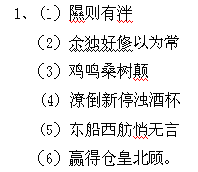
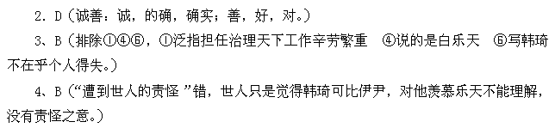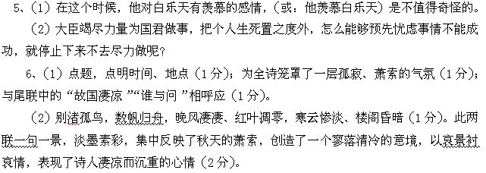
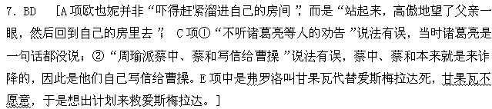
8.（1）卡西莫多把爱斯美拉达安置在圣母院的避难室里，给她拿来了衣服、食物和被子。（1分）爱斯美拉达抬眼望他，要向他表示感谢，但看到他的丑陋容貌，吓得一句话都说不出来。（1分）卡西莫多告诉她不要黑怕，不要看他，只要听他的话就行；并告诉她不要走出教堂，否则会被人杀死。（2分）第二天，还给她一只金属小口哨，让她需要他时吹响它，随即就跑开了。（1分）（5分）

（2）（5分）一天晚上，克洛德摸索着来到爱斯梅拉达身边想占有她。(1分)爱斯梅拉达奋力挣扎，情急之下吹响口哨．唤来了伽西莫多。(2分)伽西莫多举起克洛德，扔到地上．想杀了他，但又不想把血溅到爱斯梅拉达身上，就把克洛德拖到门外。(2分)
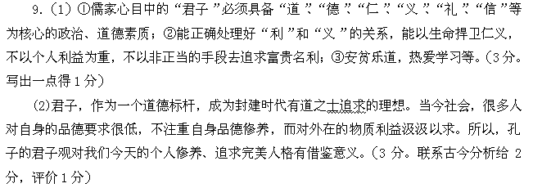
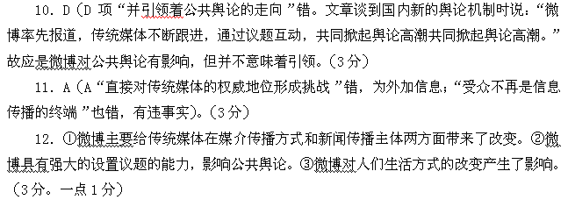
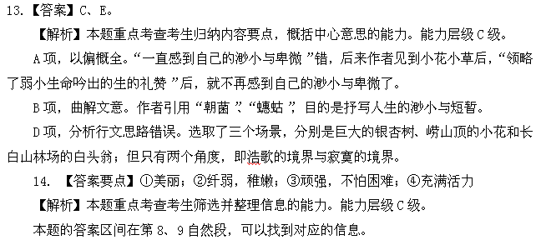
15. 【答案要点】
①浩歌的境界：宏大壮丽的生命形态，轰轰烈烈、激荡人心。
②寂寞的境界：纤小柔弱的生命形态，默默无闻、自强不息。
③相同点：二者都是生命的奇观，都是生命力量的展示。
【解析】本题重点考查考生理解文中重要词语的能力。能力层级B级。
本题的答案区间是第2、9、10自然段。浩歌的境界指像银杏树一样的那种气魄、恢宏、博大、顽强的生命形态，寂寞的境界指像小花小草一样的那种纤细、孱弱、微小的生命形态。二者的相同点是“都是造物主无与伦比的杰作，都是生命的奇观”。
16．(1)将“慰籍”改为“慰藉”(2)成语：视而不见或视若无睹（3）将“映衬”改为“倾洒” (3分)
17 ．（1）中国中小学生（青少年）的体质逐年下降（渐弱）。
（2）答案参考：
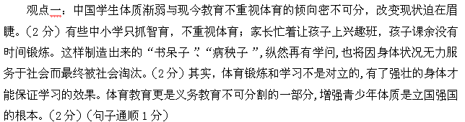
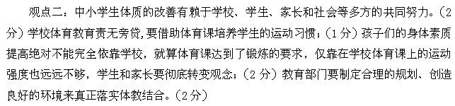
（观点明确2分，必须出现关键词“学生”“体质”；理由可以从产生问题的原因或解决问题的意义或办法任写两点，各2分。）

